Лекция 7
Тема: Психология смысла жизни и профессионального самоопределения
План:
1.Смысл жизни, жизненные цели и программы.
2. Барьеры профессионального роста, пути их профилактики и преодоления
3. Кризис профессиональной идентичности и синдром эмоционального выгорания.
Литература:
1. Франкл В. Человек в поисках смысла. М., 1990.
2. Зеер Э. Ф. Психология профессионального развития : учеб. пособие для студ. высш. учеб. заведений. М. : Академия, 2006. 240 с.
3. Садовникова Н.О. Психотехнологии преодоления барьеров профессионального развития. Екатеринбург, 2008, 183с.

Смысл жизни, жизненные цели и программы. Убеждения и ориентиры профессионала на современном этапе развития Казахстана: конкурентноспособность, прагматизм, открытость сознания, национальная идентичность. Личностные ценности и смыслы в профессиональном самоопределении. Барьеры профессионального роста, пути их профилактики и преодоления. Кризис профессиональной идентичности и синдром эмоционального выгорания.

1. Психологические причины возникновения вопросов о смысле жизни и ценностях исследуются в психологии.
В благоприятных условиях человек может видеть смысл своей жизни в достижении счастья и благополучия.
Во враждебной среде существования жизнь может утратить для него свою ценность и смысл.
«Смысл жизни - целостное представление личности о собственном предназначении, высшей цели, о фундаментальных основаниях собственного бытия, о жизненно необходимых, сущностно значимых ценностях. Человек является единственным живым существом, которому дано обнаружить проблематичность своего существования и ощутить всю неоднозначность бытия».
Вопрос, в чем состоит смысл жизни, не входит в компетенцию психологии. В сферу интересов психологии личности входит вопрос о том, какое влияние оказывает смысл жизни или переживание его отсутствия на жизнь человека, а также проблема психологических причин утраты и путей обретения смысла жизни.
Смысл жизни - это психологическая реальность независимо от того, в чем конкретно человек видит этот смысл. В чем смысл жизни это прерогатива философии.
Таким образом, можно утверждать, что жизнь любого человека, поскольку она к чему-то устремлена, объективно имеет смысл, который, однако, может не осознаваться человеком до самой смерти.
Вместе с тем жизненные ситуации могут ставить перед человеком задачу на осознание смысла своей жизни.
Осознать и сформулировать смысл своей жизни - значит оценить свою жизнь целиком.
Не все успешно справляются с этой задачей, причем это зависит не только от способностей к рефлексии, но и от более глубинных факторов.
Если моя жизнь объективно имеет недостойный, мелкий или, более того, аморальный смысл, то осознание этого ставит под угрозу мое самоуважение.
Чтобы сохранить самоуважение, я внутренне бессознательно отрекаюсь от истинного смысла моей реальной жизни и заявляю, что моя жизнь лишена смысла.
На деле за этим стоит то, что моя жизнь лишена достойного смысла, а не то, что она не имеет смысла вообще.
С психологической точки зрения главным является не осознанное представление о смысле жизни, а насыщенность реальной повседневной жизни реальным смыслом. Человек видит смысл в том, что он делает.
Как показывают исследования, существует много возможностей обрести смысл. То, что придает жизни смысл, может лежать и в будущем (цели), и в настоящем (чувство полноты и насыщенности жизни), и в прошлом (удовлетворенность итогами прожитой жизни).
Чаще всего смысл жизни и мужчины и женщины видят в семье и детях, а также в профессиональных делах.
Известный психолог и философ Виктор Франкл создал собственную теорию и школу, в которой учились его последователи.
Как известно, он прошел через нацистский лагерь и наблюдал собственными глазами гибель многих ни в чем не повинных людей, попавших в бессмысленную гитлеровскую мясорубку. Выживали в тех испытаниях, как убедился Франкл, только те люди, кто сумел поставить цель не просто выжить любой ценой, но сохранить человеческое достоинство даже в самых адских условиях бытия.
Те же, кто теряли ощущение более высокого смысла, быстро теряли и саму жизнь.
Потому любой, самый заурядный человек, если он хочет вырваться из колеса проблем и разочарований, должен искать смысл бытия, чтобы наполнить энергией находки всю оставшуюся жизнь. Искать, находить и следовать тем истинам, которые он открыл для себя.
Объектом учений Франкла был человек в поисках смысла жизни. Франкл говорил, что обретая свое предназначение человек душевно оздоравливается. В своей самой известной книге, которая так и называется: «Человек в поисках смысла жизни», психолог описывает три пути осмысления жизни.
Первый путь предполагает совершение трудовых действий, второй – переживания и чувства, связанные с определенным человеком или объектом, третий путь описывает жизненные ситуации, которые собственно доставляют человеку все его страдания и неприятные переживания.
Выходит, чтобы обрести смысл человек должен заполнить свою жизнь работой, или каким-то основным занятием, заботой о близком человеке, и научиться справляться с проблемными ситуациями, извлекая из них опыт.
Смысл жизни для каждого человека сугубо индивидуален, практически важно выделить и предложить человеку общую для всех, объективно обязательную основу смысла жизни, которую каждый наполняет своим неповторимым содержанием.
Такая основа состоит из трех компонентов:
1) Потребность в постижении Истины, законов мироздания;
2) Постижение принципа Любви, т.е. стремления к единству с миром, людьми и собой;
3) Творчество – стремление преобразовать окружающую действительность и самого себя.
При отсутствии смысла жизни возникает так называемый ноогенный невроз, который часто ведет к самоубийству, или, в терминах Л.И.Анцыферовой, выбор смерти. Так, при опросе 60 студентов Университета штата Айдахо после их попыток самоубийства у них спросили о причине такого поступка.
Выяснилось, что 85% из них не видели больше в своей жизни никакого смысла, причем 93% из них были физически и психически здоровы, жили в хороших материальных условиях и в полном согласии со своей семьей, в общем были обеспечены всем.
Ноогенный невроз – это потеря вкуса к жизни, как считает В.Н.Колесников, и может быть вызван отсутствием смысла жизни или невозможность его реализовать, что порождает у человека состояние экзистенциального вакуума, который выражается в апатии, депрессии и утрате интереса к жизни.
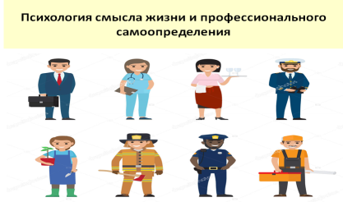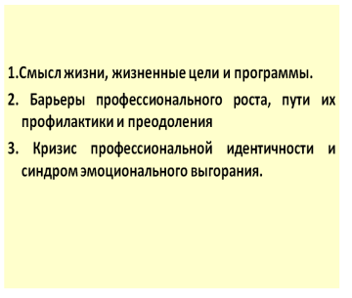

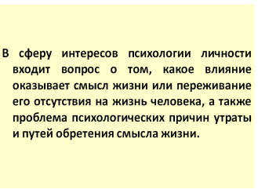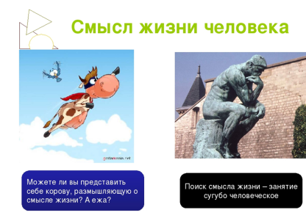

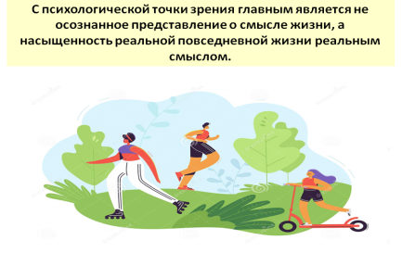

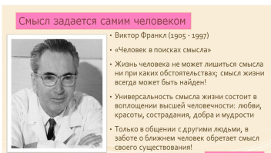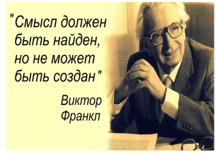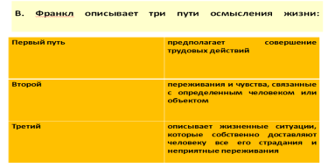

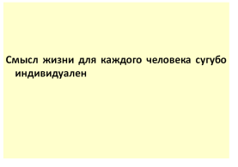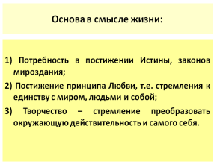

Н.Н.Толстых и И.Г.Дубова в качестве основных блоков важнейших жизненных целей, существующих в массовом сознании, выделили:
желание "расти над собой", развиваясь интеллектуально, нравственно и эстетически,
желание стать, в итоге, сильным и независимым,
желание принести пользу обществу,
желание избежать на этом пути ошибок и желание добиться успеха,
желание, чтобы этот успех был оценен окружающими,
желание испытать настоящую дружбу,
желание удовлетворить свои сексуальные потребности и, отдельно от этого, желание создать семью, а также желание вырастить в этой семье детей, желание понять, во имя чего и зачем все это делается,
желание прожить, поняв это, полную смысла жизнь, обеспеченную – и это еще одно желание – здоровьем и достатком.
Кроме того, наряду с целым комплексом целей, связанных с реализацией всевозможных видов межличностного общения, выделяется независимое желание побыть в одиночестве и отдохнуть от жизненных бурь и тревог.
Как видим, понимание смысла жизни – также может быть смыслом жизни.
Если у человека есть удовлетворенность самим ходом своей жизни, вопроса о смысле жизни не возникает.
Так что вопрос о смысле жизни и поиске его индивидом сводится к тому, почему вообще он начинает размышлять на эту тему. Как только человек об этом начинает говорить или думать, то значит, есть какая-то неудовлетворенность.
В результате этих размышлений он должен определиться и найти в жизни свое место. А этот поиск не всегда и не всем дается, порождая сомнения и мысли о бессмысленности своего существования.
Вот несколько ситуаций (оснований) для начала поиска индивидом смысла своей жизни:
• недостаточная удовлетворенность самим течением жизни — в связи с недостаточными возможностями по удовлетворению потребностей;
• отсутствие во внешнем мире нового и неспособность находить новое в своем внутреннем мире (творчество), что ведет к монотонии (скуке);
• недостаточная уверенность в будущем удовлетворении потребностей и отсутствие уверенности в наличии у себя способности преодолевать трудности;
• ощущение (переживание) несвободы своих действий: вследствие неумения изначально выстраивать свои действия в рамках своих возможностей;
• отсутствие убежденности в правильности избранного пути.
Смысл — специфическое в плане переживаний явление психической деятельности. Спецификой смысла является механизм дополнительного (эмоционального) подкрепления правильности действий, ведущих к достижению цели. Дело, видимо, в том, что к моменту появления смысла индивид уже потратил много психической энергии: на возникновение желания, процесс мотивации, процесс целеполагания. И если реализации цели что-либо начинает препятствовать, здесь — помимо механизма воли — дополнительно подключаются эмоции, побуждающие индивида переживать и искать смысл своих действий.
Переживая утрату (отсутствие) смысла, индивид (по сути дела) переживает потенциальную недостижимость цели, неудовлетворенность потребности. И, следовательно, при любых смысловых ситуациях все в конечном итоге упирается в удовлетворение или неудовлетворение потребности. А эмоции в ходе поиска смысла своих действий (и совокупности действий в бесконечных жизненных ситуациях) у индивида все больше отрицательные.
Известно, что отрицательные эмоции — стимул к изменению характера действий. И возникают они, когда что-то «идет не так». Следовательно, в качестве общего принципа в подходе к проблеме смысла жизни является это самое «не так». Индивид начинает искать смысл своих действий (или жизни), когда что-то у него «не так».
Сразу же вопрос «на засыпку»: а надо как?
«В психологии смыслом (не только жизни, но и любого действия, поступка, события и т.д.) принято называть внутреннее мотивированное, индивидуальное значение для субъекта того или иного действия, поступка, события. Когда человек совершает то или иное действие, он понимает, осознает, зачем он это делает, и в этом для него заключается смысл. В более широком аспекте смысл — это ценность и одновременно переживание этой ценности человеком в процессе ее выработки, присвоения или осуществления».
И именно характером отношения к жизни, который неосознаваемо формируется с детства, определяется способность или неспособность индивида находить для себя жизненно важные цели, чтобы в пределах этих целей переживать смысл или его отсутствие.
Можно сделать вывод, что люди, уверенные в себе, способны четко осознавать и ярко переживать наличие у них смысла: т.е. смыслообразование у них находится на высоком уровне. Это является важной ценностью индивида, формируя, кстати, и такую черту личности, как оптимизм: когда со смыслообразованием нет затруднений, легко быть уверенным в себе и проявлять оптимизм.
Почему дети разных матерей (по ласковости, эмоциональности, уровню оптимизма) по-разному относятся к одному и тому же? Потому что в одном и том же они способны найти разный смысл. Вспомним одну из карикатур датского художника Х. Бидструпа: три сюжета с книгой, лежащей на скамейке в парке. Подходит первый, посмотрел, зевнул и положил книгу на прежнее место. Подошел второй, посмотрел и… рассмеялся. Подошел третий, посмотрел и… заплакал.
Вывод: содержание книги одно и то же, но смысл каждый из прохожих увидел в ней свой. Очевидно, что текст был, видимо, как и любой текст, многозначным. И вот, из порождаемого многозначностью поля выбора каждый индивид выбирает для себя нечто больше ему соответствующее. Причем выбирает непроизвольно.
Итак, главное насыщенность реальной повседневной жизни реальным смыслом!
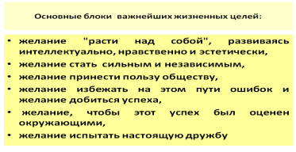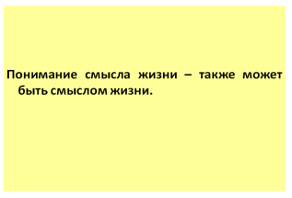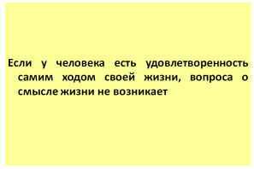

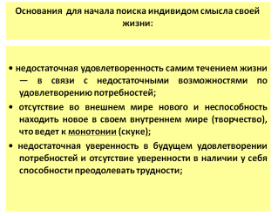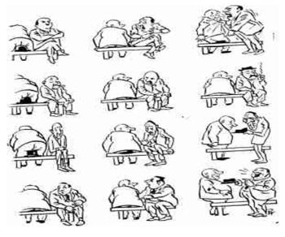

2. Выполнение профессиональной деятельности, структурируя течение жизни и формируя идентичность личности, является неотъемлемой частью жизни многих людей.
С одной стороны, работа дает возможность удовлетворения многих жизненно важных потребностей, является источником уважения и самоуважения, самореализации, творческого развития, а с другой – может быть причиной физических и психических заболеваний, неудовлетворенности, а также изменения всей жизни человека вследствие тех или иных событий профессиональной жизни.
Профессиональное развитие личности описывается как неравномерный, нелинейный стадиальный процесс изменения личности в процессе выполнения профессиональной деятельности.
На современном этапе развития общества определяющим фактором конкурентоспособности становится активность личности, ее компетенции и личные качества, готовность к изменению себя и мира, открытость новому, стремление отвечать на вызовы современности.
В этих условиях актуализируется изучение особенностей профессионального развития и изменений личности в процессе выполнения профессиональной деятельности, которые могут носить как конструктивный, так и деструктивный характер.
В качестве конструктивных изменений можно отметить формирование новых профессиональных и общих компетенций, обогащение социальной среды и появление новых профессиональных связей, постановку новых целей и расширение горизонтов развития.
К деструктивным изменениям личности, как правило, относят деструкции и деформации личности, эмоциональное выгорание, профессиональную стагнацию, а также психологические барьеры профессионального развития.
Психологический барьер – это психологический феномен (представленный в форме ощущений, переживаний, образов, понятий и др.), который ограничивает личностное и профессиональное развитие, препятствует удовлетворению потребностей и вызывает эмоциональный дискомфорт.
Психологические барьеры профессионального развития могут проявляться в форме кризисов профессионального развития личности, профессиональных деструкций и деформаций, а также ухудшения профессионально-психологического здоровья.
Кризисы профессионального развития могут инициироваться как связанными с деятельностью факторами (смена деятельности, ее совершенствование или стереотипизация), так и внешними условиями (социально-экономическая ситуация, различные обстоятельства реализации профессиональных планов, случайные события), а также особенностями самой личности (уровень социально-профессиональной активности, потребности, особенности профессионального самоопределения, стремление к саморазвитию и самореализации, возрастные психофизиологические изменения). Симптомами кризисов профессионального развития выступают утрата смысла выполняемой деятельности, потеря чувства нового, преобладание негативных эмоций в отношении работы, раздражительность или апатия.
Любое личное кризисное событие также может отражаться на профессиональном поведении личности, так как многие из таких событий (например, смерть близких) способны поставить под сомнение всю картину мира человека, и в том числе, привести к переоценке профессиональной жизни.
Кроме того, индивидуальные профессиональные кризисы могут вызываться ситуативными факторами, такими как выход на пенсию, смена рабочего места, особые условия на рабочем месте, факторы государственного и даже международного характера.
В качестве психологического барьера профессионального развития выступают и профессиональные деструкции и деформации, то есть изменения сложившейся структуры деятельности и личности, негативно сказывающиеся на продуктивности труда и взаимодействии с другими его участниками.

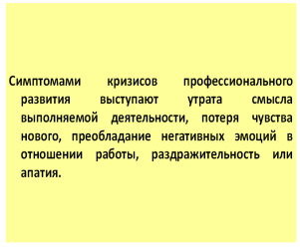

Под профессиональными деформациями Э.Ф. Зеер понимает деструктивные изменения личности в процессе выполнения деятельности. В узком смысле - это проявления в личности под влиянием некоторых особенностей профессиональной деятельности, таких психологических изменений, которые начинают негативно влиять на осуществление этой деятельности и на психологическую структуру самой личности.
Профессиональные деструкции (лат. destructio – разрушение, нарушение нормальной структуры чего-либо) – это изменения сложившейся структуры деятельности и личности, негативно сказывающееся на продуктивности труда и взаимодействии с другими участниками этого процесса. Например, отставание, замедление, неумение приспособиться к новым условиям и т.д.
Признаками профессиональных деструкций являются замедление профессионального развития; рассогласование личных и профессиональных ценностей, псевдопрофессиональные смыслы труда, профессиональные конфликты, формирование негативных качеств личности.
Группой риска для возникновения профессиональных деформаций являются социально-ориентированные профессии (врачи, учителя, руководители, юристы и т.д.).
Кроме того, сами условия выполнения профессиональной деятельности носят сегодня, как правило, стрессогенный характер – при возрастающей сложности профессиональных задач востребована гибкость в принятии решений и выборе способа деятельности, непрерывно появляются новые технологии и способы их применения, увеличивается давление в силу нехватки времени или вынужденного увеличения производительности. Все это приводит к ухудшению профессионально-психологического здоровья, показателями чего являются негативный субъективный статус (плохие самочувствие и настроение, низкая активность); психосоматические расстройства; снижение или полная утрата трудоспособности; уменьшение объема и степени мобилизации функциональных резервов; снижение переносимости повышенных физических и психических нагрузок; проявления психологического насилия (моббинг, буллинг и т.д.).
Возникновение психологических барьеров в процессе профессионального развития связно с переживанием неуверенности, нестабильности, необходимостью принятия сложных решений, но одновременно, барьеры несут в себе потенциал для обучения личности.
Поэтому при сопровождении личности в периоды преодоления барьера необходимо сконцентрироваться на процессах обучения как одной из ведущих стратегий преодоления барьеров. Потенциал технологий обучения взрослых заключается в их ориентации на активизирущие методы обучения, что позволяет развивать актуальные компетенции, актуализировать жизненные цели и задачи, провести ревизию имеющихся ресурсов и, в целом, повысить самоэффективность личности, как в преодолении барьера, так и в реализации своей траектории профессионального развития.
Коучинг представляет собой равноправную, партнерскую совместную работу консультанта (коуча) со здоровым клиентом, имеющим потребность помочь ему в самоопределении, целеполагании, решении проблем, развитии определенных компетенций, в том числе и компетенций по преодолению сложных ситуаций.
Известно, что одним из дидактических принципов обучения взрослых является конгруэнтность новых знаний и уже имеющегося опыта, для того чтобы быть усвоенными, новые знания должны стать личностно значимыми.
В ситуации переживания кризиса, когда возникают сомнения относительно своего профессионального прошлого, настоящего, а зачастую и будущего, естественным является возникновение у личности потребности в нахождении новой идеи (ценностей, смыслов) своего профессионального развития, потребности в самоопределении. Можно однозначно констатировать, что процесс преодоления профессионального кризиса представляет собой деятельность по выходу из ситуации временной стагнации, когда у личности нет возможности реализовать свой профессиональный план.
Итак, любая профессиональная деятельность вызывает профессиональные деформации и деструкции, а также барьеры профессионального развития. В общих чертах мы обозначали, как можно преодолевать данные преграды профессиональной деятельности.
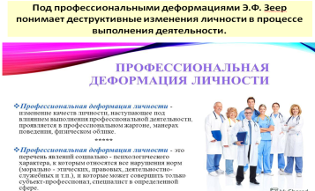

3. Влияние трудовой деятельности (нередко – негативное) на здоровье человека известно с давних времен.
Проблематика стрессоустойчивости человека в различных профессиях привлекает внимание психологов различных направлений.
В классических исследованиях Г.Селье, а позднее Лазаруса, Розенмана и Фридмана было показано, что длительное воздействие стресса приводит к таким неблагоприятным последствиям, как снижение общей психической устойчивости организма, появление чувства неудовлетворенности результатами своей деятельности, тенденция к отказу от выполнения заданий в ситуациях повышенных требований, неудач и поражений.
Анализ факторов, вызывающих подобные симптомы в различных видах деятельности, показал, что существует ряд профессий, в которых человек начинает испытывать чувство внутренней эмоциональной опустошенности вследствие необходимости постоянных контактов с другими людьми.
«Ничто не является для человека такой сильной нагрузкой и таким сильным испытанием, как другой человек».
Наблюдение за большим количеством работников показало, что они испытывают постоянное эмоциональное истощение, потерю мотивации и работоспособности. Для обозначения данного феномена американский психолог H. Freudenberger (Герберт Фрейденберг) ввел специальный термин «burnout» (выгорание).
Основной причиной «выгорания» Кристина Маслач считала напряженные взаимоотношения профессионала и клиента.
«Работа с большими массами людей, – отмечал в своей вышедшей в 1988 г. Иштван Харди, – ведет к своеобразному расстройству, которое можно было бы назвать «отравление людьми»: врач (сестра) становится раздражительным, вспыльчивым, часто безо всякой видимой причины. Может выработаться и защитная форма поведения: холодность, равнодушие».
Основным предрасполагающим фактором «выгорания» является продолжительность и чрезмерная рабочая нагрузка в ситуациях напряженных межличностных отношений.
В связи с этим синдром «выгорания» характерен для представителей коммуникативных профессий: врачи, медицинский персонал, учителя, психологи, психиатры, психотерапевты, представители различных сервисных профессий, а также все категории руководителей-менеджеров.
СЭВ. Он является последствием хронического профессионального и межличностного стресса. Это состояние эмоционального и умственного истощения, доходящего до апатии, а также физического утомления, возникающее в результате хронического стресса на работе.
В повседневной жизни мы достаточно часто используем фразу «сгорел на работе». Но люди, по большому счету, не понимает, что в действительности такое «эмоциональное выгорание». На самом деле это тяжелое функциональное состояние, с множеством негативных последствий.
СЭВ препятствует профессиональному развитию и полноценной жизни человека, снижает его работоспособность. Человек испытывает отрицательные эмоции, напряжение, внутренние психологические конфликты, психосоматические реакции от длительного напряжения в работе.
Зону риска выгорания, в первую очередь, попадают люди, склонные к идеализму, максималисты, люди с повышенным чувством ответственности. В особенности он затрагивает очень целеустремленных работников и тех, кто склонен много переживать и беспокоиться
Эмоциональное и профессиональное выгорание (emotional and professional burnout) характеризуется чувством хронической усталости от работы. Глядя на таких людей, создается впечатление, что у них не осталось сил, чтобы испытывать положительные эмоции в работе. Они всё делают через силу.
При этом нужно отличать СЭВ от простой усталости. При усталости человек достаточно быстро восстанавливается за время выходных или отпуска. СЭВ же — это не просто усталость от работы, это кризис, сопровождаемый часто обесцениванием себя как профессионала, раздражением и циничным отношением к работе, коллегам и клиентам.
При СЭВ выходные и отпуск не помогают и не дают возможности расслабиться и прийти в себя. При эмоциональном выгорании человеку требуется более длительный период, чтобы восстановиться. Однако после возвращения к работе возвращается и состояние выгорания.
Таким образом, выгорание — это накопленный стресс профессионалов. Эти люди долгое время добросовестно выполняли свои трудовые обязанности и были сфокусированы на карьере и работе, а в итоге остались без своей собственной жизни, и больше не принадлежат себе.
Выгорание особенно сильно проявляется, когда люди не могут, открыто высказывать свое мнение, недовольство и эмоции (потому что это непрофессионально по отношению к клиентам или потому что они боятся начальства и т.д.). Они долгие годы наступали на горло себе и своим интересам в угоду другим людям, и в итоге стали заложниками, рабами своей профессии, роли, корпорации.
Симптомы эмоционального выгорания
Эмоциональное выгорание включает в себя три обязательных симптома:
1. Эмоциональное истощение
У работника появляется хроническая усталость от работы, не проходящая после ночного сна, отстраненность от клиентов и от работы, снижается настроение (иногда при одной только мысли о работе), также могут наблюдаться расстройства сна, разные телесные недуги, падает иммунитет и усиливается подверженность болезням.
2. Личностная отстраненность
Отношение к коллегам и клиентам становится негативным, даже циничным, появляется чувство вины, человек выбирает автоматическое «функционирование» и всячески избегает нагрузок и дополнительной ответственности. Профессионалы, испытывающие выгорание, используют отстраненность как попытку справиться с факторами стресса на работе. В крайних проявлениях человека почти ничего не волнует из профессиональной деятельности, утрачивается интерес к клиентам и коллегам.
3. Обесценивание профессиональных достижений
Человек страдает от недостатка успеха, признания, а также от потери контроля над ситуацией, постоянно чувствует собственную несостоятельность и чрезмерность предъявляемых к нему требований. У него возникают сомнения в собственной профессиональной компетентности, возникает чувство профнепригодности. Все достижения и успехи в работе обесцениваются, самооценка как специалиста падает. «То, что я делаю, никому не нужно».
Люди не видят перспектив для своей профессиональной деятельности, снижается удовлетворение работой, утрачивается вера в свои профессиональные возможности. Появляется подавленное настроение, возбудимость, чувство стесненности, тревожность, беспокойство, чувство безнадежности и раздражительность. Неспособность видеть будущее в положительном свете, пессимизм.
Всё это создаёт подавленный эмоциональный фон, ощущение пустоты. К пустоте рано или поздно добавляется чувство бессмысленности, которое распространяется на все большее число аспектов жизни (не только на работу, но и на свободное время и личную жизнь). Развивается экзистенциальный кризис, и в итоге уже сама жизнь переживается как бессмысленная. Происходит потеря смысла: «Всё в этом мире бессмысленно».
Отметим, что особенно велик риск у слишком вовлеченных работников, у тех, кто придавал исключительно значение работе, наделял работу особой ценностью, кто отождествлял себя с работой, то есть у профессионалов, которые «оказывают давление сами на себя», не устанавливая для себя никакого предела и слишком завышая требования по отношению к себе.
Таким образом, можно выделить пять ключевых групп симптомов, характерных для синдрома эмоционального выгорания.
1). Физические симптомы: усталость, физическое утомление; уменьшенный или увеличенный вес; плохое общее состояние здоровья (в том числе по ощущениям); недостаточный сон, бессонница; затрудненное дыхание, одышка; тошнота, головокружение, чрезмерная потливость, дрожание; повышенное давление; заболевания кожи; проблемы с сердечно-сосудистой системой.
2). Эмоциональные симптомы: недостаток эмоций, безэмоциональность; пессимизм, цинизм и черствость в работе и личной жизни; безразличие и усталость; ощущения фрустрации и беспомощности, безнадежность; раздражительность, агрессивность, критика; тревога, усиление иррационального беспокойства, неспособность сосредоточиться; депрессия, чувство вины; потеря идеалов или надежд, или профессиональных перспектив (старую работу люди уже не хотят, а что может быть вместо неё — не знают); чувство одиночества.
3). Поведенческие симптомы: во время рабочего дня появляется усталость и желание прерваться, отдохнуть; безразличие к еде (например, забывают пообедать в течение рабочего дня); малая физическая нагрузка; оправдание употребления табака, алкоголя, лекарств, заедание проблем; несчастные случаи (например, травмы, падения, аварии и т.д.); импульсивное эмоциональное поведение; шопоголизм; экстремальный спорт; игромания.
Если работа не приносит удовольствия, то человек сознательно или бессознательно старается искать эти удовольствия вовне и компенсировать положительные эмоции. Способов компенсации существует много и у каждого компенсация выражается по-разному. Так что если вы никак не можете избавиться от какой-либо вредной привычки (переедание, лишний вес, курение, употребление алкоголя, шопоголизм, экстрим, игромания и т.д.), задумайтесь, а нет ли связи с вашей работой.
4). Интеллектуальное состояние: уменьшение интереса к новым теориям и идеям в работе; уменьшение интереса к альтернативным подходам в решении проблем; увеличение скуки, тоски, апатии или недостаток куража, вкуса и интереса к жизни; увеличение предпочтения стандартным шаблонам, рутине, нежели творческому подходу; цинизм или безразличие к новшествам, нововведениям; малое участие или отказ от участия в развивающих экспериментах (тренингах, образовании); формальное выполнение работы.
5). Социальные симптомы: нет времени или энергии для социальной активности; уменьшение активности и интереса к досугу, хобби; социальные контакты ограничиваются работой; скудные взаимоотношения с другими, как дома, так и на работе; ощущение изоляции, непонимания других и другими; ощущение недостатка поддержки со стороны семьи, друзей, коллег.
Набор и комбинации симптомов СЭВ у всех людей разные. При этом опасность СЭВ заключается в том, что оно развивается медленно и поэтапно – как при алкогольной зависимости. Это длительный процесс, который проявляется в состоянии истощения, физического утомления, снижения удовлетворенности работой и жизнью в целом.

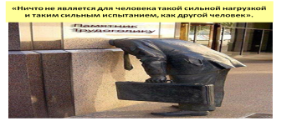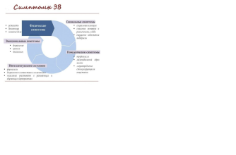

Причины эмоционального выгорания
СЭВ развивается в среде, отличающейся высоким уровнем стресса на рабочем месте и требующей при этом высокой отдачи. Причины можно условно подразделить на внешние (объективные) и внутренние (субъективные).
1. Внешние (объективные) причины
Напряженный ритм работы и чрезмерная рабочая нагрузка; однообразный и монотонный труд, много рутины и отчётности.
Отсутствие или недостаток социальной поддержки со стороны коллег и близких; отсутствие признания и похвалы со стороны начальства; частая незаслуженная критика; нездоровая обстановка в коллективе.
Двусмысленные, неоднозначные требования к работе («от меня требуют больше, чем я могу или в принципе возможно»); неясная постановка задач или отсутствие конкретных задач; чувство недооцененности и ненужности на работе; недостаточное вознаграждение за работу, как моральное, так и материальное.
Невозможность влиять на принятие важных решений; отсутствие самостоятельности; гиперконтроль со стороны руководства, подавление инициативности; постоянный риск штрафных санкций (выговор, увольнение, судебное преследование).
Постоянная и непрерывная работа, то есть невозможность отключиться в течение рабочего дня, постоянная работа с людьми.
Отдельно стоит отметить работу в условиях open space (открытая планировка офиса, где все сотрудники сидят в одной большой комнате). Такие факторы, как отсутствие хорошо оборудованного рабочего места, комфортных условий труда и возможности спокойного общения с коллегами, формируют сильный дискомфорт, что в итоге приводит к выгоранию.
Способствует СЭВ невозможность выбирать, с какими клиентами работать и невозможность разрядки (то есть не могу высказать, что думаю — меня будут обвинять в непрофессионализме), необходимость внешне проявлять эмоции, не соответствующие реальным, (например, необходимость быть эмпатичным во всех случаях).
Многие компании ставят клиентоориентированность на первое место, требуя от сотрудников индивидуального подхода к каждому, супервежливости, суперкоммуникабельности, суперуслужливости. Все это отнимает много энергии и сил. Более того, клиенты все разные, и угодить каждому не всегда получается.
Выгорание еще более распространено в тех сферах, где работники постоянно вынуждены соревноваться друг с другом, чтобы заработать себе повышение (например, юридические и консалтинговые фирмы, крупные компании и корпорации и т.д.).
Одна из основных причин СЭВ — это когда люди разочарованы в своей работе или профессии, когда они не видят финального продукта, или не видят конкретной пользы в своей деятельности. Когда они работают только за деньги и оказываются в классических «золотых наручниках».
При этом давление общества и необходимость соответствовать завышенным социальным стандартам имеют тенденцию только нарастать, что лишь увеличивает риск эмоционального выгорания.
2. Внутренние (субъективные) причины
К внутренним причинам относятся в первую очередь индивидуальные качества личности: заниженная самооценка; обидчивость и конфликтность; одержимость дисциплиной и порядком; склонность всё идеализировать; комплекс отличника («я должен быть лучше всех») и отказ себе в праве на ошибку.
Перфекционисты и достигаторы, имеющие тенденцию к повышенной вовлеченности в работу, к потребности всё контролировать, те, кто не умеют делегировать свои обязанности, представляют особую группу риска для синдрома эмоционального выгорания. Эта категория людей, которые стремятся выполнять обязанности идеально и точно в срок, не допуская ошибок. Цели они всегда ставят сложные, не ищут легких путей. Если отмечается несоответствие между требованиями к себе и реальным результатом, то самооценка падает, наступает разочарование в себе как в профессионале.
Воспитание играет в этом не последнюю роль: когда родители постоянно сравнивают своего ребенка с другими (чтобы стимулировать его развитие), он вырастает постоянно неудовлетворенным своими достижениями.
Жертвы синдрома эмоционального и профессионального выгорания — это также высокотревожные люди и люди, ориентированные на внешнюю оценку.
Люди с высоким уровнем тревожности беспокоятся буквально за каждую мелочь, чрезмерно обеспокоены будущим результатом, строят негативные прогнозы, имеют пессимистичный взгляд на мир. Жизнь превращается в сплошные волнения.
Люди, ориентированные на внешнюю оценку, считают, что оценить результаты могут только окружающие. У них нет своих собственных стандартов, по которым можно определить, насколько хорошо или плохо выполнены обязанности. Критика, плохие отзывы, оценка или взгляд клиентов, коллег и начальства заставляют их всякий раз сомневаться в своей профессиональной пригодности.
Молодой возраст, отсутствие жизненного и профессионального опыта и опыта также провоцируют СЭВ, как и отсутствие выходных, отпусков, интересов и хобби вне работы. Отсутствие личной и семейной жизни также усугубляет риск заболеть синдромом эмоционального выгорания.
Работник полностью посвящает себя своей профессиональной жизни, постоянно ставит себя в условия стресса, чтобы сделать больше и лучше, и не устанавливает себе никаких границ. Когда таких людей спрашиваешь «А в какой момент вы станете успешны? Когда вы поймете, что достигли цели и можете остановиться» — эти вопросы обычно ставят их в тупик.
Таким образом, ключевым компонентом развития синдрома выгорания является постоянный стресс на рабочем месте, то есть несоответствие между личностью и предъявляемыми к ней требованиями.
Основное правило: работа должна приносить удовольствие — тогда у вас есть шанс справиться с эмоциональным выгоранием. Если же вы в зоне риска (например, вы бизнесмен или менеджер), и при этом вам не нравится ваша работа, то эмоциональное выгорание вам рано или поздно гарантировано.
Более того, людям подходят не все работы, возможно, что вы просто не соответствуете по психологическим качествам своей профессии (например, ситуация, когда интроверты работают с людьми, а экстраверты занимаются бухгалтерией). Нужно находить ту работу, которая подойдет именно вам.
Важно понимать: если у вас что-то хорошо получается, это вовсе не значит, что это ваше призвание. Если вы отличный врач, учитель или юрист но, делая свою работу качественно, вы при этом всю жизнь напрягаетесь, скорее всего, это не ваше призвание. Сравните: какое-то занятие может отлично получаться легко и просто, а может отлично получаться с напрягом. И это совершенно разные ситуации, и совершенно разные ощущения, которые вы получаете от жизни каждый день. Это разное качество жизни.
Приемы, помогающие на психофизиологическом уровне снять СЭВ:
Развитие компетенций эмоционального интеллекта
Выработка своей собственной стратегии расслабления и освоение здоровых методов снятия стресса (без обязательных пива/вина/водки/коньяка, сигарет и т.д.). Обычно стратегия напряжения у достигаторов есть, а вот грамотно расслабляться они не умеют и не считают нужным
Работа над своими коммуникативными навыками и отношениями с другими людьми
Создание положительного психологического климата на работе
Разумное распределение нагрузок
Управление фокусом своего внимания
Дыхательные практики
Медитация
Аутогенная тренировка (релаксация и самовнушение)
Спорт, активный отдых
Здоровое питание
Здоровый сон
Искоренение в себе привычки к перфекционизму
Искоренение привычки думать мрачные мысли
Очень важно формирование поддерживающей среды — того окружения, которое будет вас вытаскивать, мотивировать и приносить радость (обратный пример, хорошо мне знакомый по работе в Большой Четверке: выгоревшие консультанты, финансисты, юристы общаются только с такими же выгоревшими коллегами, друзьями, одногруппниками и т.д. Так у них нет шанса выбраться из СЭВ).
Постоянное обучение, новые впечатления и эмоции
Развитие осознанности и привычки к самонаблюдению и самоанализу (например, ведение дневника)
Разностороннее развитие, а не только профессиональное
Работа с глубинными ценностями и приоритетами и ограничивающими убеждениями.
Итак, синдром эмоционального выгорания — это разновидность стресса. А стресс — это не сама ситуация (отсутствие денег, проблемы со здоровьем, перегруз и конфликты на работе и т.д.), это наша реакция на ситуацию. Поэтому именно своими реакциями на внешние воздействия мы можем научиться управлять. 